暨南大学本科实验报告专用纸
课程名称 高级语言程序设计实验 成绩评定
实验项目名称 计算两种不同的投资方式 指导教师 张鑫源
实验项目编号 6 实验项目类型 实验地点 家中
学生姓名 梁伟希 学号 2019051117
学院 智能科学与工程 系 信息安全专业 信息安全
实验时间 2020 年 4 月8 日 上午～ 4 月 8日 中 午 温度 17 ℃湿度81%
- 实验目的：计算两个投资人的投资随年上升的钱数量，并比较两人大小输出。
- 实验内容和要求：
D投资中的资金增长速度为每年十元，C投资中的增长速度为每年0.05乘以上一年的元，求C什么时候投资中钱的数量可以超过D，计算共需要多少年并输出两人当时投资中钱的数量。
- 主要仪器设备
仪器：计算机
实验环境：vs2019
- 源程序
#include <stdio.h>

int main()

{
int year=0;
float DM=100,CM=100 ;

while (DM >= CM)
{
DM += 10;
CM = CM + (0.05 * CM);

year++;
}

printf("It will take %d years\n\n", year);
printf("The value of Cleo's investment:%.2f$\n", CM);
printf("The value of Daphne's investment:%.2f$\n", DM);
return 0;

}

- 实验步骤与调试
调试时每次循环均输出一次Cleo的钱量，经过简单验算，确认无误
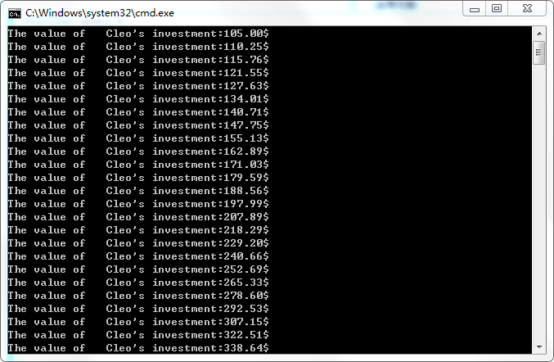
- 实验结果与分析

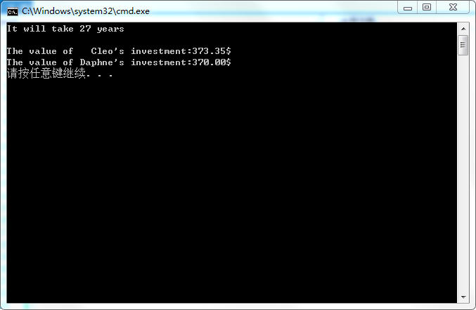

输出结果和预测验算结果一致。
暨南大学本科实验报告专用纸(附页)

附流程图
